**Scrum là gì?**

•**Khung làm việc linh hoạt** (agile framework) để quản lí các dự án phức tạp.

•Mang lại **giá trị cao nhất** trong **thời gian ngắn nhất**

•Các nhóm trong Scrum là **tự quản** (self-managing), tự tổ chức (self-organizing) và **liên chức năng** (cross-functional)

•Hoạt động theo nguyên lí thực nghiệm (empiricism)

•Gọn nhẹ và linh hoạt

•Dễ hiểu nhưng khó tinh thông

**Tại sao sử dụng Scrum?**

•Hoạt động hướng giá trị (Value-Oriented)

–ROI tốt

•Định hướng khách hàng (Customer-Centric) –Tăng độ hài lòng

•Giảm thiểu các **“món nợ kĩ thuật”**

•Chất lượng sản phẩm cao

•Giảm thiểu rủi ro khi ứng dụng gặp vấn đề

•Tăng năng suất lao động

**Tuyên ngôn Phát triển Phần mềm Linh hoạt**

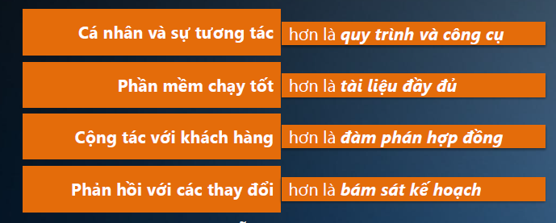

**Ba vai trò của Nhóm Scrum**

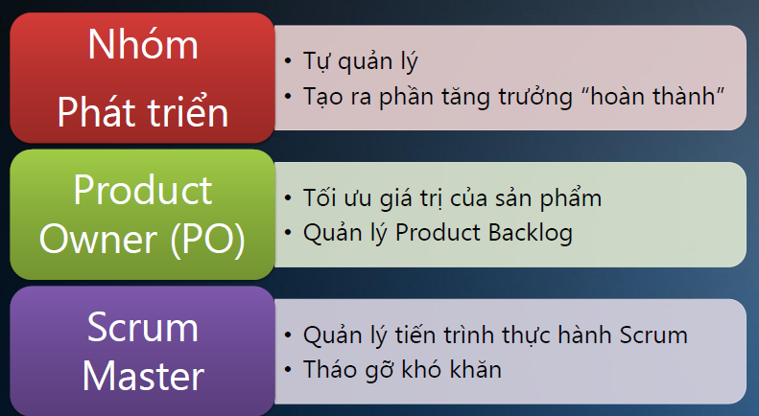

**Trách nhiệm của Scrum Master**

•Chịu trách nhiệm về Scrum

•Là người **lãnh đạo**

•Cũng là **đầy tớ** của

–Product Owner

–Nhóm Phát triển

–Tổ chức

**Scrum Master phục vụ Product Owner**

•Tìm kiếm các kĩ thuật để quản lý hiệu quả Product Backlog;

•Giao tiếp tích cực với Nhóm Phát triển về tầm nhìn, mục đích, và các hạng mục của Product Backlog;

•Dạy cho Nhóm Phát triển biết cách tạo ra các hạng mục Product Backlog thật rõ ràng và đơn giản;

•Hiểu rõ việc lập kế hoạch dài hạn sản phẩm trong một môi trường thực nghiệm;

•Hiểu rõ và thực hành sự linh hoạt (agility); và,

•Thúc đẩy các sự kiện Scrum theo yêu cầu hoặc khi cần thiết.

**Scrum Master phục vụ Nhóm Phát triển**

•Huấn luyện Nhóm Phát triển cách tự tổ chức và làm việc liên chức năng;

•Dạy và lãnh đạo Nhóm Phát triển cách tạo ra các sản phẩm có giá trị cao;

•Loại bỏ các trở lực trong quá trình tác nghiệp của Nhóm Phát triển;

•Thúc đẩy các sự kiện Scrum theo yêu cầu hoặc khi cần thiết; và,

•Huấn luyện Nhóm Phát triển trong trường hợp tổ chức chưa có hiểu biết về Scrum.

**Scrum Master phục vụ Tổ chức**

•Lãnh đạo và huấn luyện tổ chức trong việc áp dụng Scrum;

•Lập kế hoạch triển khai Scrum trong phạm vi tổ chức;

•Giúp đỡ nhân viên và các bên hữu quan hiểu và sử dụng được Scrum cũng như quá trình phát triển sản phẩm thực nghiệm (emprical product development);

•Tạo ra sự thay đổi làm tăng năng suất của Nhóm Scrum; và,

•Làm việc với các Scrum Master khác để gia tăng hiệu quả của việc áp dụng Scrum trong tổ chức của mình.

**Product Owner**

•Định nghĩa các hạng mục trong **Product Backlog** *(các tính năng, các bản vá lỗi, v.v.*)

•Quyết định ngày và nội dung của bản phát hành

•**Sắp xếp** các hạng mục trong Product Backlog (PBI) để tối ưu hóa mục tiêu và nhiệm vụ

–Trách nhiệm để **tối ưu hóa lợi nhuận** (ROI)

•Duy trì sự hiện diện và nội dung của Product Backlog

•Chấp nhận hoặc từ chối kết quả công việc

•**Tham gia** tích cực vào tiến trình phát triển

•Phải có **tầm nhìn** cho sản phẩm

**Nhóm Phát triển**

**Tự tổ chức**

–Xác định công việc và gán việc

–Lý tưởng là không có chức danh, nhưng rất ít khi xảy ra

•**Liên chức năng**

–Không có vai trò chức năng (kiểm thử, lập trình viên, thiết kế, v.v.)

•Trách nhiệm cung cấp phần sản phẩm tăng trưởng có khả năng chuyển giao được

•Không nhiều hơn 9

•Để Nhóm trưởng thành và năng suất

–Thành viên nên cố định

–Thành viên nên làm việc toàn thời gian

•Bảo trì Sprint Backlog thường xuyên



**Product Backlog**



•Các yêu cầu về sản phẩm

•Các hạng mục có giá trị với người dùng và khách hàng

•Được đặt độ ưu tiên và bảo trì bởi Product Owner

**Biểu đồ Burndown**



• Thể hiện **tiến độ** hướng tới Mục tiêu Sprint

• Điều **quan trọng** là còn bao nhiêu *việc phải làm để hoàn tất công việc,* chứ không phải là *đã bỏ ra bao nhiêu công sức trong quá khứ*

**Sprint Backlog**



•Công cụ lên kế hoạch và theo dõi trong một Sprint

•Được bảo trì bởi Nhóm Phát triển

